中国摩托艇联赛陕西山阳站
线上报名报项表填写指南

- 打开报名链接：http://www.chaojibiaoge.com/index.php/U/url/yKRNZmLM

- 在“姓名”栏中输入姓名。
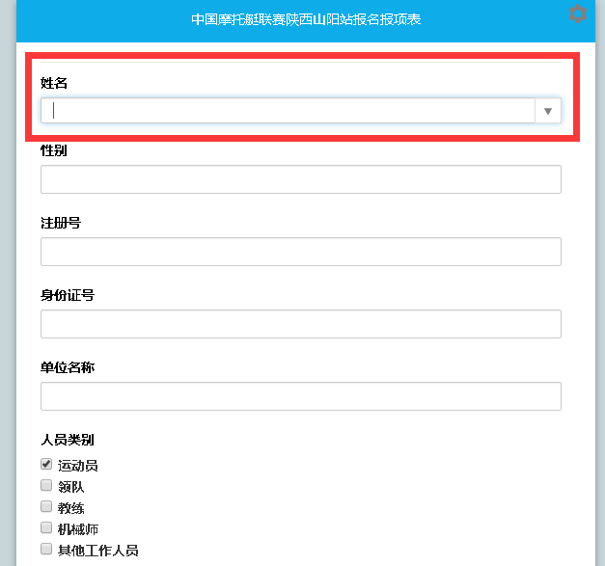

- 如所输入姓名的运动员注册过，则相关信息（性别、注册号、身份证号、单位名称）会自动弹出（如下图，以巫荣华为例）。请注意单位名称须与本次比赛的报名单位一致，不一致的请手动修改。

如相关信息没有弹出，原因有二：
- 输入的姓名和协会注册的姓名不一致，请尝试其他拼写；
- 运动员未注册，请手动填写所有相关信息。
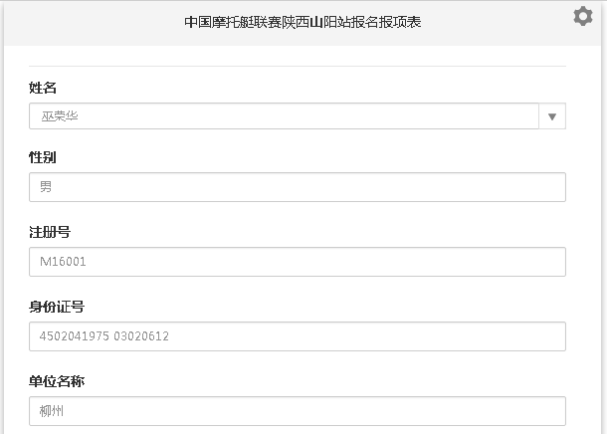

- 选择人员类别，可多选。
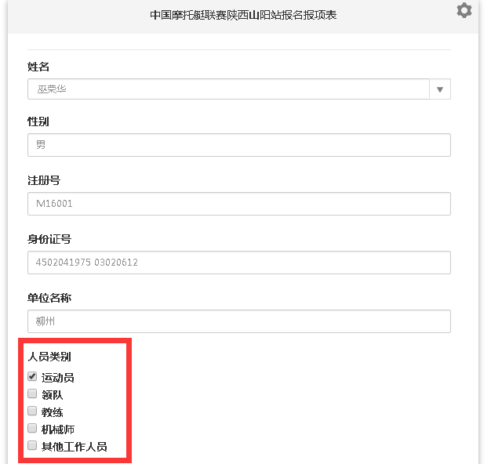

- 在所报名的项目中填入艇号。一人可报多项。水上飞人花样赛的运动员填“1”，驾驶人员填“驾驶”。
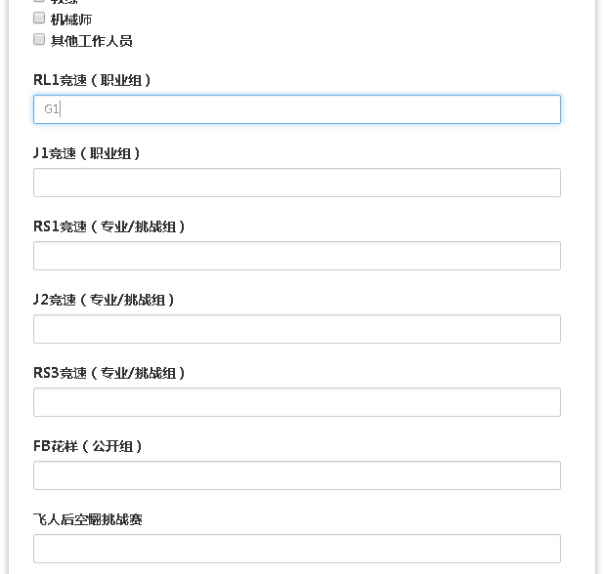

- 点击提交。
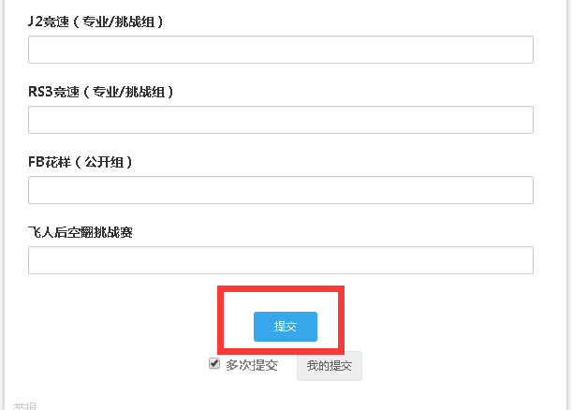

- 提交后，可点击“我的提交”查看已报名成功的运动员。
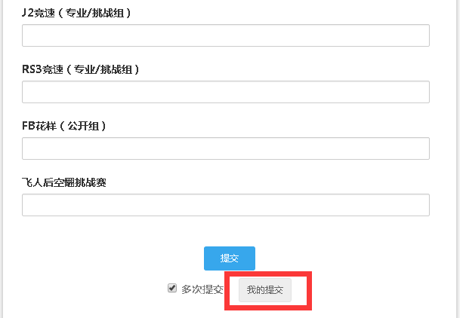

- 在“我的提交”中，可看到已报名成功的所有人员。提交一天内可以修改，之后如需修改，请联系协会。
